Игра-драматизация как средство социально-нравственного воспитания

Социализация является чрезвычайно важным процессом не только для отдельных людей в частности, но и для общества в целом. Ведь в ходе социализации человек приобретает качества, необходимые ему для жизнедеятельности в обществе, происходит становление всего социального опыта, именуемого миром человека. В последнее время все большую значимость приобретает положение Л.С. Выготского о том, что построение и формирование высших форм психической деятельности совершается в процессе социального развития ребенка.
Усиление внимания к социальным аспектам поведения и деятельности связано с изменениями социальных, политических и экономических условий жизни, с нестабильностью в обществе. В сложившейся ситуации острейшего дефицита культуры общения и взаимоотношений людей, доброты и внимания друг к другу, педагоги и родители испытывают огромные трудности в вопросах профилактики и коррекции таких негативных проявлений в общении и взаимоотношениях ребенка с людьми как грубость, эмоциональная глухость, враждебность, которые нередко возникают под влиянием наблюдаемого поведения окружающих на улице, в транспорте, во дворе и даже в семье.
Решение этих проблем самым тесным образом связано с формированием ценностных ориентации, нравственных начал в ребенке, составляющих духовную основу его личности.
В настоящее время актуальный вопрос теории и практики дошкольного воспитания: как помочь педагогам и родителям противопоставить почти полностью вытесненные во многих детских садах и семьях великолепные игры с героями волшебных сказок, борющимися со злыми силами, помогающими слабым, обиженным, спасающими добрых и честных, играм с воинственным содержанием, в которых господствуют агрессивные персонажи популярных мультфильмов, "боевиков", преобладающим у многих детей, даже у девочек. На наш взгляд, решению этого вопроса способствуют игры-драматизации, которые позволяют обогатить игры детей нравственно-ценным содержанием и в определенной мере реализовать задачи социального развития дошкольников.
Из всех видов совместной деятельности, как известно, именно игра оказывает существенное влияние на социально-нравственное развитие личности ребенка дошкольного возраста. В игре отражается содержание окружающего ребенка социального мира, существующих в нем нравственных норм и правил. Но успешность освоения социального опыта и становление дружеских взаимоотношений детей зависит от содержания и характера взаимодействия детей в игре.
Поставив задачу социально-нравственное воспитание детей через игры-драматизации, я понимала, что это будет способствовать социализации детей, развитию умения адаптироваться в окружающем мире. Позволит воспитать гуманные чувства дошкольников, а также чувство толерантности, развить умение действовать сообща (в коллективе).
Игра-драматизация рассматривается педагогической наукой как одно из средств всестороннего воспитания ребенка и развития его личности. Ребенок усваивает идейное содержание произведения, логику и последовательность событий, причинную их обусловленность. Этот вид игры оказывает большое влияние на развитие речи. Ребенок знакомится с ярким и выразительным народным языком, обогащает свой словарь, формируется диалогическая, эмоционально насыщенная речь детей.
Игра-драматизация способствует умственному развитию детей, развитию психических процессов (память, воображение, внимание и т. д.) и качеств личности – самостоятельности, инициативности, эмоциональной отзывчивости, воображению. Велико значение этих игр для эстетического воспитания дошкольников, развития художественных способностей и творчества, которое проявляется в поисках разнообразных средств выразительности для создания образа героя произведения. Развитие и совершенствование движений в игре способствует физическому развитию детей.
Особо хочется выделить значение игр-драматизаций в социально-нравственном воспитании дошкольников. Детей привлекает внутренняя, эмоциональная насыщенность литературных сюжетов, конкретные активные действия персонажей. Дети эмоционально осваивают литературное произведение, проникают во внутренний смысл поступков героев, у них формируется оценочное отношение к герою. Литературное произведение сближает ребенка с литературным персонажем, активизирует процессы формирования сопереживания, сочувствия, содействия, способствует становлению нравственных мотивов поведения.
Уже первые шаги в данном направлении показали, насколько велик интерес детей к играм-драматизациям. Ребята с удовольствием участвуют в инсценировке сказок, подбирают элементы костюмов для персонажей, изготавливают атрибуты к сказкам, договариваются между собой о характере своих действий и т.п.

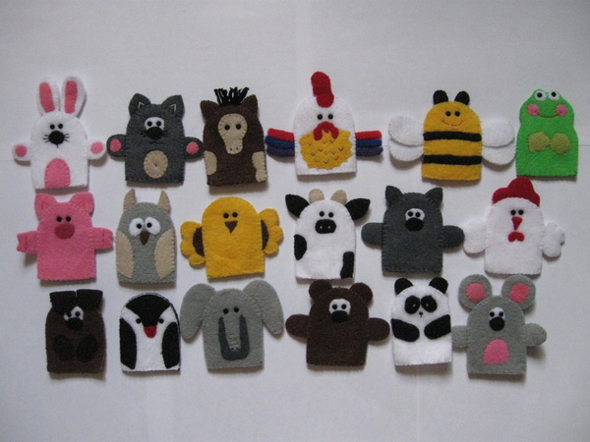
Важным условием успешности работы по данному направлению является создание предметной среды, способствующей развитию личности ребенка. В группе был организован уголок для театрализованной деятельности. Ведь именно театр раскрывает духовный и творческий потенциал ребенка и дает реальную возможность ему адаптироваться в социальной среде. Уголок театрализованной деятельности оснащен разнообразными видами театра: варежковый, теневой, пальчиковый, настольный, театр картинок и др.; имеются разнообразные музыкальные инструменты, в том числе и самодельные. В уголке имеются элементы костюмов персонажей сказок, костюмы для сюжетно-ролевых игр, маски и т.п. Изготовление и подбор атрибутов для игр-драматизаций, инсценирования сказок проходило совместно с детьми и родителями: изготовление элементов костюмов, кукол и игрушек для разных видов театров.

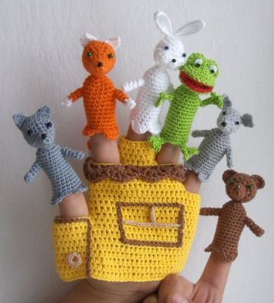
Руководство игрой-драматизацией, как правило, начинается с отбора литературных произведений. Выбор произведений был обусловлен задачами социально-нравственного воспитания и осуществлялся мною по следующим принципам:
– сюжет должен иметь четко выраженное воспитательное воздействие;
– эмоциональная выразительность персонажей с присущими им нравственными качествами, наличие противоположных персонажей;
– увлекательный сюжет: повторы в тексте, динамичные действия;
– богатый и яркий иллюстративный материал.
Все произведения, предлагаемые для игр-драматизаций, я условно разделила на 5 циклов.
- Произведения, в которых герои проявляют умение дружить (“Кот, петух и лиса”, “Теремок”, “Под грибом”).
- Сказки, раскрывающие нравственный смысл любви, заботы, по отношению к близким людям (“Петушок и бобовое зернышко”, “Курочка Ряба”, “Гуси – лебеди”, “Кошкин дом”).
- Произведения, которые близки по идейному содержанию, в них часто противопоставляется добро и зло (“Морозко”, “Колобок”).
- Показаны примеры героя справедливого, доброго, смелого (“Заюшкина избушка”, “Айболит”).
- Формирование обобщенного положительного образа человека. В этих произведениях показаны как положительные, так и отрицательные черты (“Заяц-хваста”, “Маша и медведь”)

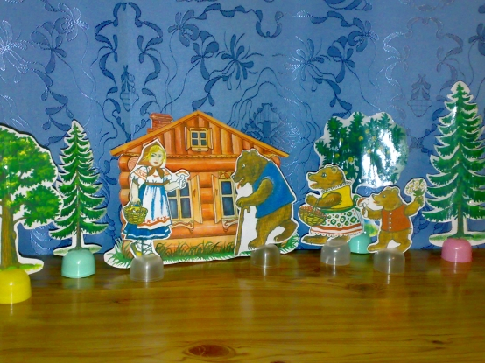
Работа по социально-нравственному воспитанию дошкольников при организации игр-драматизаций я разделила на 3 этапа.
На I-м этапе решались задачи формирования представлений детей о нравственных качествах персонажей литературных произведений, умение их оценивать. Предварительная работа по организации игр-драматизаций начинается с ознакомления с художественным произведением. После чтения произведения, чтобы вызвать у детей интерес к будущей игре, использовала такие приемы, как выборочное чтение, беседа по сказке. Так, например после чтения в младшей группе сказки “Колобок”, я поинтересовалась у детей “Понравилась ли им песенка Колобка? Почему понравилась?” и предложила вместе выучить песенку, используя метод “расскажи стихи руками”. Далее я показала детям эту сказку, используя театр картинок, т.к. просмотр иллюстраций оказывает огромную помощь в осознании образов персонажей, особенно в младшем возрасте. Впоследствии с детьми было проведено занятие-лепка на тему “Испечем колобок для бабушки”.
II-й этап был посвящен поискам средств выразительности: интонации, мимике, жестам. Для этого я использовала разнообразные игры и речевые упражнения (приложение 3) на развитие выразительности речи, движений, сплоченности детей. Так, например, игра “Встреча в лесу”. Я брала волшебную палочку и “превращала” детей в лесных жителей. Дети изображали диких животных, используя характерные движения, а я, вместе с другими детьми угадывали, кто в кого “превратился”. Также с детьми разучивались пальчиковые игры с использованием мимики (“Бабушка Маланья”, “Колпачок”, “Зеркало”, “Пиктограммы”).
На III-м этапе основное внимание я уделяла играм-драматизациям, развитию общения и взаимодействия по поводу игры. В младшей группе начинала работу с обыгрывания малых литературных форм: потешек, небольших стихотворений. Так, например, при разучивании в младшей группе потешки “Кошкин дом”, я читала произведение 2-3 раза, потом мы с детьми обсуждали какая кошка, как бегут курочка, как лошадка и т.д. Затем мы вместе с детьми строили дом для кошки (из модулей), распределяли роли и инсценировали потешку. В игре одновременно принимали участие несколько детей, игру я проводила несколько раз, так, чтобы все дети, даже самые застенчивые и неактивные, могли исполнить разные роли. Атрибуты и декорации я готовила сама, в присутствии детей. Но в последствии у детей появилась большая самостоятельность и они предлагали мне, как лучше сделать дом, что нужно взять курочке и т.д. При распределении ролей я учитывала желания и интересы детей, а также использовала выбор с помощью “волшебной палочки”, считалок.
Важным условием руководства играми-драматизациями является индивидуальный подход к детям, учет их особенностей. В игре – драматизации участвуют все дети, даже самые застенчивые. Вначале они привлекаются к участию в играх-упражнениях, играют второстепенные роли, а затем с удовольствием исполняют главные.
Игра-драматизация способствует развитию коммуникативных качеств личности, создает положительный эмоциональный настрой, снимает напряжение, способствует раскрепощению личности ребенка.
Поэтапность работы обеспечивает постепенное сближение детей с персонажами литературных произведений, и они начинают видеть то, что они не замечали раньше. Сближение с персонажами, превращение их в хорошо знакомых детям друзей или недругов, ролевое изображение самих персонажей, ежедневное введение сказки в жизнь детей, вот те способы, которые я использую для глубокого понимания нравственного смысла художественного произведения и воздействие его на поведение ребенка.
В своей работе по социально-нравственному воспитанию я придерживаюсь следующих принципов:
- активно поддерживаю стремление детей к прекрасному, воспитываю в них нетерпимость ко злу. В результате этого у детей формируется потребность помочь другому, проявляется желание быть умным, добрым, похожим на понравившегося героя. Стараюсь, чтобы поведение, поступки героя оставались эталоном для организации собственного поведения;
- формирую способность детей к самообучаемости. Развиваю умение не только технически исполнить роль, но и передать свое к ней отношение;
- формирую у детей оценочное отношение к окружающей действительности, индивидуальные нравственные качества;
- занимаясь театрализованной деятельностью с детьми, я стараюсь вовлекать их в интересный, творческий процесс, где они раскрепощаются, учатся объективно оценивать себя и других, чувствовать истинное и фальшь.
Совершенствование работы по социально-нравственному воспитанию ребенка дошкольного возраста предполагает поиск новых путей во взаимосвязи дошкольного учреждения и семьи, повышения педагогической культуры родителей. Любая педагогическая деятельность может быть по настоящему успешна только в том случае, если родители являются активными участниками и помощниками.
Поэтому в своей работе, прежде всего я направляю внимание родителей на осознание необходимости повышения их роли в социально-нравственном воспитании детей в период дошкольного возраста.
Формы работы с родителями разнообразны:
- проводятся беседы и консультации;
- тематические родительские собрания;
- родители приглашаются на открытые занятия – игры;
- организуются родительские гостиные.
Родители имеют возможность познакомиться с общей характеристикой занимательного материала по социально-нравственному воспитанию посредством игр-драматизаций, подчеркивая его игровой характер, интерес к нему детей младшего возраста; знакомятся с различными видами театров, способами их изготовления. Раскрываю роль игр-драматизаций в социально-нравственном воспитании.
В ходе бесед, консультаций родителям даются рекомендации по руководству играми-драматизациями, основными задачами, которые можно решать в процессе их проведения. На родительских собраниях затрагиваются и обсуждаются вопросы социально-нравственного воспитания детей; знакомим с результатами проведенной работы, достижениями детей.
Родители с большим удовольствием принимают участие в театрализованных досугах: изготавливают атрибуты, декорации, элементы костюмов, сами принимают участие в небольших постановках, в ходе которых они могут проследить за деятельностью своего ребенка в плане социального развития. Все это способствует сближению детей и родителей.
С целью ознакомления родителей с приемами руководства играми-драматизациями, методикой их поведения, организую открытые занятия, в которых игра-драматизация используется как часть занятия.
Введение в образовательный процесс игр – драматизаций обеспечивает не только формирование социально-нравственных представлений, но и развивает социальные эмоции, чувства и ценные способы общения. Включение элементов игр-драматизаций в образовательный процесс поможет детям успешно усвоить социальный опыт и повысить творческую активность, которая предопределяет весь духовный потенциал ребенка.
Во время игр-драматизаций у детей снижается тревожность и необоснованное беспокойство. Тем самым создаются необходимые личностные предпосылки для успешного протекания обучения на всех последующих этапах образования.
Таким образом, игру-драматизацию надо рассматривать как особый вид игровой деятельности, имеющей свою специфику. Дети наивно вживаются в данные обстоятельства, искренне верят в то, что говорят и делают, достигают естественного и реалистического исполнения, осознают нравственные нормы, приобретают определенные знания, умения и навыки. Причем в этой деятельности, в своеобразном комплексе проявляются внимание, воображение, отношение, оценка, общение. А все это имеет особое значение в развитии личности.
Приложение.
Игра «Кисонька - мурлысонька».
Дети хором спрашивают у одного ребёнка, а он отвечает.
Дети. Кисонька – мурысонька, где была?
Ребёнок. Коней пасла.
Дети. Где кони?
Ребёнок. За ворота ушли.
Дети. Где ворота?
Ребёнок. Огонь сжег.
Дети. Где огонь?
Ребёнок. Вода залила.
Дети. Где вода?
Ребёнок. Быки выпили.
Дети. Где быки?
Ребёнок. За гору ушли.
Дети. Где гора?
Ребёнок. Черви источили.
Дети. Где черви?
Ребёнок. Утки склевали.
Игра “Сорока и Медведь” (по Н.Сладкову)
Медведь медленно вылезает из берлоги (ребёнок встаёт со своего стульчика), потягивается, зевает, трёт глаза, смотрит по сторонам. Замечает Сороку, медленно идёт к ней.
Сорока легко слетает с дерева (ребёнок спрыгивает со своего стульчика), летит к Медведю, плавно размахивая крыльями.
Сорока (склонив голову на бок). Ау, Медведь, ты утром что делаешь?
Медведь (медленно поводит в стороны головой). Я – то? (остановился, задумался). Да ем!
Сорока (удивленно моргнув). А днём?
Медведь (делает те же движения головой). И днём ем.
Сорока (подпрыгнув от удивления). А вечером?
Медведь (махнув лапой). И вечером ем.
Сорока (от удивления округлив глаза). А ночью?
Медведь. И ночью ем.
Сорока. А когда же ты не ешь?
Медведь. Да когда сыт бываю!
Сорока (удивлённо взмахивает крыльями). А когда ты сыт бываешь?
Медведь (медленно разводит лапы в стороны). Да никогда (отрицательно машет головой).

Список литературы.
- Александрова О. Разыгрываем спектакли / Дошкольное воспитание № 1 1988.
- Андреева Г.М. Социальная психология / М., 1999.
- Артемова Л.В. Театральные игры дошкольников / М. 1991.
- Бабаева Т.И., Логинова В.И. Детство / Программа развития и воспитания детей в детском саду. С-Пб., 1997.
- Барсукова Л. Поговорим об играх-драматизациях / Дошкольное воспитание, № 11 1982.
- Ботнарь В.Д., Суслова Э.К. Игра-драматизация – основа знакомств с культурой других народов / Дошкольное воспитание № 1994 № 3.
- Доронова Т.Н. Играем в театр./ М., 2004.
- Игра-драматизация // Воспитание детей в игре. М. 1996.
- Жучкова Г.Н. Нравственные беседы с детьми 4–6 лет. / М., 2005.
- Лапутина О. развитие творчества в игре-драматизации / Дошкольное воспитание 1982 № 11.
- Махнева М. Театрализованная деятельность дошкольников / Дошкольное воспитание 1999 № 4,11.
- Нравственное воспитание в детском саду / под ред. В.Г.Нечаевой, Т.А.Марковой. М. 1984.
- Петрова Т.И., Сергеева Е.Л. Подготовка и проведение театрализованных игр в детском саду / М. 2003.
- Петрова В.И., Стульник Т.Д. Нравственное воспитание в детском саду / М. 2006.
- Рубенюк Е. Игра-драматизация в воспитании дошкольников / Дошкольнок воспитание 1983. № 12.
- Силивон В. Развитие творчества у детей в процессе игр-драматизаций / Дошкольное воспитание 1983. № 4.
- Стрелкова Л.П. Влияние художественной литературы на эмоции ребенка / Эмоциональное развитие дошкольников / под ред. Л.Д.Кошелевой. М. 1985.
- Шипицина Л.М., Защиринская О.В. Азбука общения: развитие личности ребенка, навыков общения со свертсниками. С-Пб., 1987.

